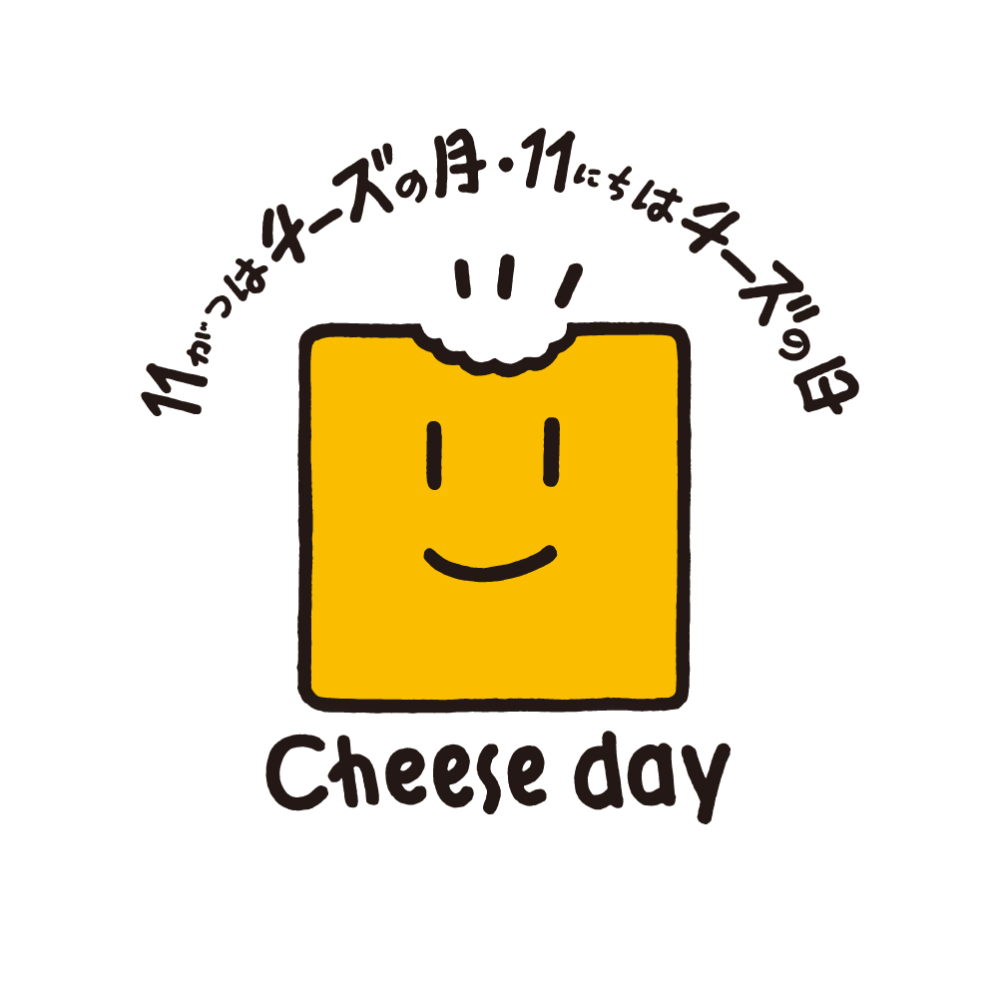

2023年4月19日
チーズフェスタ実行委員会
（主催者：チーズ普及協議会／日本輸入チーズ普及協会）

“チーズ×ご当地食材”を使ったレシピコンテスト
「第12回 チー1グランプリ」5月1日より応募受付開始！

チーズ普及協議会（東京・千代田区、佐藤雅俊会長）と日本輸入チーズ普及協会（東京・千代田区、内田宏己会長）が共催する「チーズフェスタ」では、今年もチーズメニューの普及を目的とするレシピコンテスト「チー1グランプリ」を開催いたします。今年で12年目を迎える当コンテストは、毎年、全国からたくさんの発想力あふれる素晴らしい作品をご応募いただき、昨年は1,572作品（過去二番目の応募総数）のご応募を頂きました。

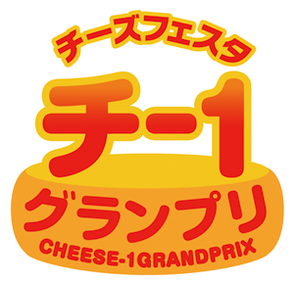

今年もチーズとご当地食材を使ったレシピを大募集！
5月1日より応募受付を開始いたします。


グランプリの発表および表彰式は、チーズフェスタ会場「EBiS303」（都内イベントホール）にて11月12日（日）に開催。プレゼンターを、今年もタレントの峰竜太さんが務めます。料理/チーズに興味関心を持つ皆さまからの、たくさんのご応募をお待ちしております。

■本件に関するお問合せ先
チー１グランプリ事務局
(株)エイブルスタディ内 担当：牟田（むた）、堀田（ほった）
電話番号：03-5937-1159 E-mail：cheesefesta@ablemarketing.net
受付時間：平日午前10時～17時まで ＊土日祝日、4/29～5/7、8/11～15を除く

◆第12回チー1グランプリ応募要項
◇募集内容
チーズとご当地食材を使った料理
または、チーズを使って郷土料理をアレンジした料理

◇応募方法（WEBおよび郵送）
WEB：チーズフェスタ公式webサイトの専用応募フォームよりご応募ください
郵送：必要事項を記入した応募用紙と写真を同封のうえ、封書にてご応募ください
詳しい応募方法は、チーズフェスタ公式WEBサイト（http://www.cheesefesta.com）
をご覧ください
＊お1人様、何件でも応募可能です
＊ただし1回の投稿につき1メニューとさせていただきます

◇郵送応募先
〒119-0201 東京都新宿区市谷本村2-34「第12回チー1グランプリ」係

◇募集期間
2023年5月1日(月)～9月15日(金)まで

◇応募内容
①お名前（フリガナ）②年齢 ③性別 ④住所 ⑤電話番号 ⑥メールアドレス ⑦掲載時のニックネーム ⑧レシピ名 ⑨レシピのアピールポイント ⑩調理時間 ⑪材料（分量は4人分で明記してください）⑫使用したご当地食材またはベースにした郷土料理及びその都道府県 ⑬作り方 ⑭レシピの写真

◇発表
①地域選抜賞発表：11月初旬
地域選抜賞の受賞者様には、チー１グランプリ事務局よりメール・電話にてご連絡いたします
②グランプリ、準グランプリ、特別賞：11月12日（日）
チーズフェスタ会場にて発表いたします
＊グランプリ、準グランプリ、地域選抜賞、特別賞に選ばれた作品は、チーズフェスタHP内で発表いたします。
※幅広いタイプのチーズの需要促進を目的とした「特別賞」を今年も決定します。
特別賞は地域選抜賞の中からこだわりのあるチーズ※１を使用したメニューを対象とします。
※１白カビチーズ・青カビチーズ・ウォッシュチーズ・シェーブルチーズなど特色のあるナチュラル
チーズが対象。なおグランプリ・準グランプリとの同時受賞も可能です。

◇賞品
【グランプリ：1作品】盾・JCBギフトカード5万円分
【準グランプリ：2作品】JCBギフトカード3万円分
【地域選抜賞：各ブロック2作品、合計12作品】チーズ詰合せ
【特別賞：1作品】JCBギフトカード1万円分

※グランプリ受賞者の方は、表彰式にご招待いたします。
（グランプリ受賞者ご本人の会場までの交通費、実費ご負担させていただきます）

◆第11回チー1グランプリ結果
